Конспекты занятий
«Новогодний поезд»

средняя группа
Педагог Казакова Ю.

Занятие №3

Программное содержание:
- разговор о приветствиях, вежливых словах;
- развитие внимательности, памяти в играх;
- сделать 2 листа книги «Новогодний поезд»;
- отработка навыков работы с мышью.
Демонстрационный материал: 2 картины, почти одинаковые, для поиска отличий; разноцветные карточки для игры на запоминание цветов.
Раздаточный материал: цветная бумага, картон, ножницы, гуашь, кисти, конфетти, клей.
Оборудование: компьютер, игра «Найди отличия» http://www.logozavr.ru/1727/.
Предварительная работа:обсуждение с детьми их предложений о следующих двух листах книги «Новогодний поезд», подготовка материалов (вырезанные фигурки зверей, снеговиков, конфеты, подарки, звездочки, рельсы, дома).

Ход занятия.
Дети заходят в кабинет. Здороваются, рассаживаются. Воспитатель предлагает поговорить о приветствиях.Что мы желаем человеку, когда говорим «Здравствуйте»?В старину на Руси все люди были вежливые, всегда приветствовали друг друга поклоном и словами: здравствуйте, доброго здоровья, здорово ли живете? Далее предлагает ребятам поздороваться и поклониться как в старину.
Затем игра «Словарь вежливых слов».
Воспитатель начинает фразу, дети продолжают:
- Растает ледяная глыба от слова теплого…(спасибо)
- Зазеленеет старый пень, когда услышит …(добрый день)
- Мальчик вежливый и развитый говорит, встречаясь…(здравствуйте)
- Если больше есть не в силах, скажем маме мы … (спасибо)
- Когда нас бранят за шалости, говорим …(прости, пожалуйста)
- И в России, Белоруссии и Дании на прощание говорят… (до свидания)
Вспомнили вежливые слова, а теперь поиграем в игру на внимательность – потренируем память и глазки. Воспитатель раскладывает в определенном порядке на столе карточки. Через некоторое время закрывает их листом чистой бумаги и предлагает детям, используя свои карточки, восстановить последовательность. Проверяет.
Затем предлагает 2 картины, одинаковые на первый взгляд, но на самом деле у них есть 6 отличий. Дети ищут отличия и называют их, подняв руку.
Далее воспитатель предлагает поиграть в такую же игру на отличия, только уже при помощи компьютерной игры «Найди отличия». Показывает на компьютере, что нужно делать.
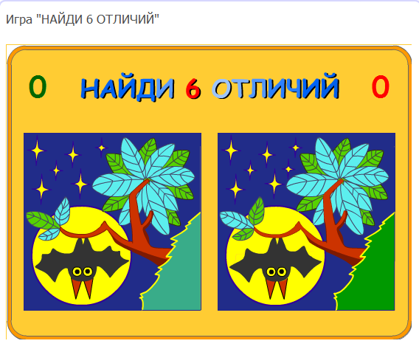
Самостоятельная работа детей.
Гимнастика для глаз.
К журавлю жук подлетел
Зажжужал и запел «Ж-ж-ж»…
Вот он вправо полетел,
Каждый вправо посмотрел.
Вот он влево полетел,
Каждый влево посмотрел.
Жук на нос хочет сесть
Не дадим ему присесть.
Жук наш приземлился
Зажжужал и закружился.
«Ж-ж-ж»…
Жук, вот правая ладошка
Посиди на ней немножко,
Жук, вот левая ладошка,
Посиди на ней немножко.
Жук наверх полетел
И на потолок присел.
На носочки мы привстали
Но жука мы не достали.
Хлопнем дружно –
Хлоп-хлоп-хлоп
Чтобы улететь он смог.
«Ж-ж-ж»…

Далее коллективная работа детей над книгой «Новогодний поезд». Первая группа делает третий лист, вторая группа – четвертый лист. Обсуждение книги.

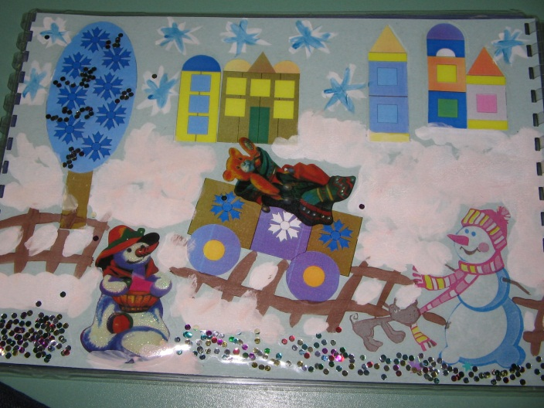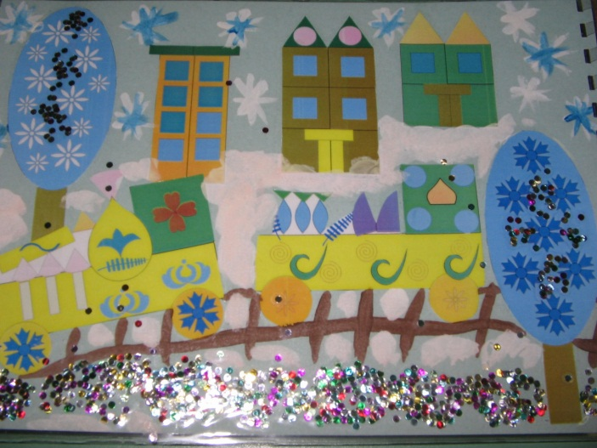

Физкультминутка.
Игра «По кочкам».
Предлагает поиграть в смелых лягушек. «Кочки» раскладывают на полу на расстоянии, которое можно с некоторым усилием преодолеть в прыжке. Играющие — лягушки, живущие на болоте. Команды, состоящие из двух лягушек, должны пройти по болоту.

Подведение итогов.
Педагог задает детям вопросы: какие вежливые слова узнали дети новые или все были знакомы? Понравилась ли игра на запоминание последовательности карточек? Удобно ли было искать отличия на картинке в компьютерной игре? Кому неудобно использовать мышь? Почему? Устает ли рука при работе, глаза? Что нужно делать, чтобы глаза не уставали? (гимнастику)
Педагог обращает внимание, на проделанную коллективную работу: дети рассматривают получившиеся страницы книги, обсуждают, фантазируют на тему продолжения.
До свидания!

